Studiengang BWL-Bank 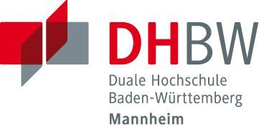

Anmeldung der 1. Projektarbeit

Student/in
Kurs (bitte markieren) | W BK 2022 A / B
Anschrift
Email, Telefon
Datum, Unterschrift
Titel der Projektarbeit
Kurze inhaltliche Erläuterung

Kreditinstitut
(Stempel)
Betreuer/in
Email, Telefon
Datum, Unterschrift
(Vorgeschlagener)
Wissenschaftlicher Betreuer
Email, Telefon
Anmeldeschluss | Mo., 17. Juli 2023
Abgabe der Arbeit bis | Mo., 28. Aug. 2023

